青少年软件编程（图形化）等级考试试卷（二级）
一、单选题(共25题，共50分)
1. | 点击绿旗，运行程序后，舞台上的图形是？（ ）  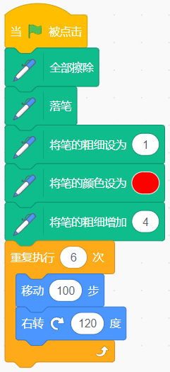
A. |  | 画笔粗细为4的三角形

B. |  | 画笔粗细为5的六边形

C. |  | 画笔粗细为4的六角形

D. |  | 画笔粗细为5的三角形

 | 试题编号：20230622-dzj-006
 | 试题类型：单选题
 | 标准答案：D
 | 试题难度：一般
 | 试题解析：画笔初始粗细1增加4变成5，旋转120度是三角形
 | 考生答案：C
 | 考生得分：0
 | 是否评分：已评分
 | 评价描述：

2. | 如下图所示，从所给的四个选项中，选择最合适的一个填入问号处，使之呈现一定的规律性？（ ）  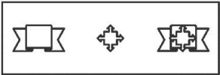  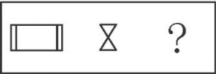
A.

B.

C.

D.

 | 试题编号：20230701-hlh-002
 | 试题类型：单选题
 | 标准答案：C
 | 试题难度：一般
 | 试题解析：第一行图二叠在图一正中间的位置上之后得到图三。“？”处只有C 符合此规律。 故正确答案为 C。
 | 考生答案：A
 | 考生得分：0
 | 是否评分：已评分
 | 评价描述：

3. | 找规律，并按其规律在( )内填上合适的数？（ ）  （1）3×4＝12  （2）33×34＝1122  （3）333×334＝111222  （4）3333×3334＝( )
A. |  | 11112222

B. |  | 11122221

C. |  | 12121212

D. |  | 1111222

 | 试题编号：20230701-hlh-003
 | 试题类型：单选题
 | 标准答案：A
 | 试题难度：容易
试题解析：
由题意知：
（1）3×4＝12
（2）33×34＝1122
（3）333×334＝111222
得出规律，答案为A。
 | 考生答案：A
 | 考生得分：2
 | 是否评分：已评分
 | 评价描述：

4. | 角色如图所示，给小熊编程，下列哪个选项能让小熊挡住其他两个角色？（ ）  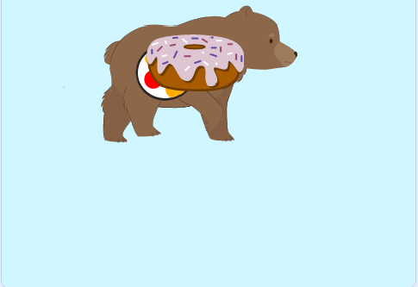
A.

B.

C.

D.

 | 试题编号：20230701-hlh-009
 | 试题类型：单选题
 | 标准答案：A
 | 试题难度：一般
 | 试题解析：如图所示，Bear-walking这个角色在最后面，想让Bear-walking挡住其他角色，需要移到最前面。 故答案为A。
 | 考生答案：A
 | 考生得分：2
 | 是否评分：已评分
 | 评价描述：

5. | 下列哪个选项可以使角色的大小变为90？（ ）  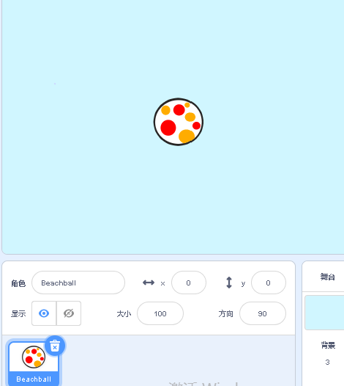
A.

B.

C.

D.

 | 试题编号：20230701-hlh-010
 | 试题类型：单选题
 | 标准答案：D
 | 试题难度：一般
试题解析：
由题意知，角色初始大小为100，
A选项结果为60；
B选项结果为120；
C选项结果为70；
D选项结果为90。
故答案为D。
 | 考生答案：D
 | 考生得分：2
 | 是否评分：已评分
 | 评价描述：

6. | 小猫的初始位置在舞台中央，下列哪个选项可以使小猫一定能移到A点？（ ）  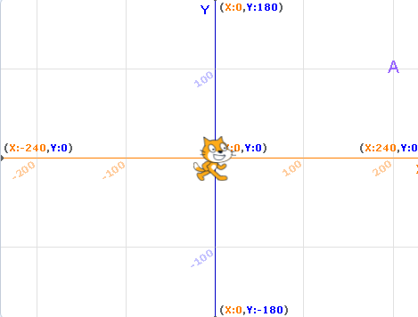
A.

B.

C.

D.

 | 试题编号：20230701-hlh-011
 | 试题类型：单选题
 | 标准答案：D
 | 试题难度：一般
 | 试题解析：由题意知，A点的坐标为（200，100）； 故答案为D。
 | 考生答案：D
 | 考生得分：2
 | 是否评分：已评分
 | 评价描述：

7. | 下列积木的运算结果是？（ ）  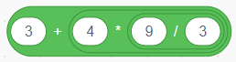
A. |  | 21

B. |  | 15

C. |  | 13

D. |  | 19

 | 试题编号：20230701-hlh-013
 | 试题类型：单选题
 | 标准答案：B
 | 试题难度：容易
 | 试题解析：根据四则运算法则，结果为15。
 | 考生答案：B
 | 考生得分：2
 | 是否评分：已评分
 | 评价描述：

8. | 角色初始状态如下图所示，运行程序后，角色最终的大小是？（ ）  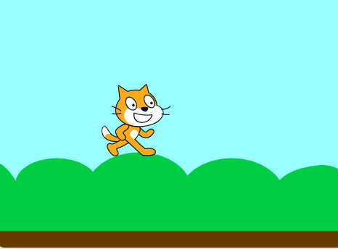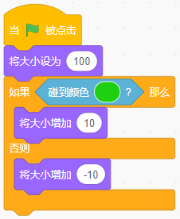
A. |  | 90

B. |  | 100

C. |  | 110

D. |  | 120

 | 试题编号：20230701-hlh-014
 | 试题类型：单选题
 | 标准答案：C
 | 试题难度：一般
 | 试题解析：由题意可知，角色碰到了绿色，大小增加10。故答案为C。
 | 考生答案：C
 | 考生得分：2
 | 是否评分：已评分
 | 评价描述：

9. | 角色初始状态如图所示，一直按下右移键，下列哪个选项能让角色Hen走到角色Grasshopper的位置？（ ）  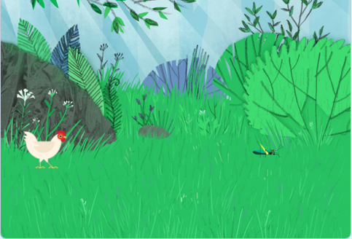
A.

B.

C.

D.

 | 试题编号：20230701-hlh-015
 | 试题类型：单选题
 | 标准答案：A
 | 试题难度：一般
 | 试题解析：y坐标增加10为角色向上移动；y坐标增加-10为角色向下移动；x坐标增加10为角色向右移动；x坐标增加-10为角色向左移动；因此本题Hen想要向右移动才能到Grasshopper的位置。 故答案为A。
 | 考生答案：A
 | 考生得分：2
 | 是否评分：已评分
 | 评价描述：

10. | 通过空格键控制角色的前进和后退，按着空格键角色向前移动，否则后退，下列选项能实现这个功能的是？（ ）
A.

B.

C.

D.

 | 试题编号：20230701-hlh-016
 | 试题类型：单选题
 | 标准答案：C
 | 试题难度：一般
 | 试题解析：由题意知，想让角色通过空格键控制需要前进或者后退，需要用到如果...那么..否则..前进用移动10步，后退移动-10步，故答案为C。
 | 考生答案：C
 | 考生得分：2
 | 是否评分：已评分
 | 评价描述：

11. | 角色碰到舞台边缘后退一步，下列选项能实现这个功能的是？（ ）
A.

B.

C.

D.

 | 试题编号：20230701-hlh-017
 | 试题类型：单选题
 | 标准答案：B
 | 试题难度：容易
 | 试题解析：根据题意，侦测到角色碰到舞台边缘移动-1步。故答案为B。
 | 考生答案：B
 | 考生得分：2
 | 是否评分：已评分
 | 评价描述：

12. | 角色初始位置如下图所示，点击绿旗，下列哪个选项可以让角色Grasshopper一直切换着造型向右移动？（ ）  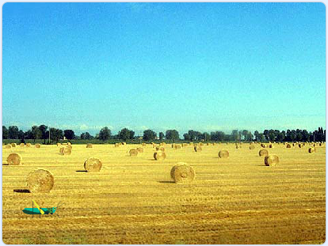
A.

B.

C.

D.

 | 试题编号：20230701-hlh-020
 | 试题类型：单选题
 | 标准答案：A
 | 试题难度：一般
 | 试题解析：由题意知，角色需要在舞台上一边变换角色一边移动，B选项没有切换造型，C选项x坐标设为5，D选项是X坐标增加-5.故答案为A。
 | 考生答案：A
 | 考生得分：2
 | 是否评分：已评分
 | 评价描述：

13. | 需绘制出如下图所示的图形，程序的空白处应该填几？（ ）  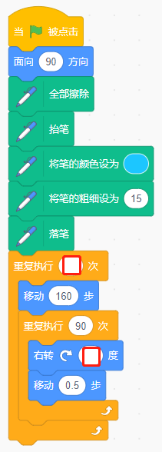
A. |  | 2，2

B. |  | 2，1

C. |  | 4，2

D. |  | 4，1

 | 试题编号：20230701-hlh-021
 | 试题类型：单选题
 | 标准答案：D
 | 试题难度：一般
 | 试题解析：这个矩形四个角相当于四分之一圆，每个四分之一圆90度，一次旋转1度，循环90次就是90度，矩形4条边循环四次，故答案为D。
 | 考生答案：D
 | 考生得分：2
 | 是否评分：已评分
 | 评价描述：

14. | 要绘制一个封闭的五角形，下面程序红色方框中要填入哪个数值？（ ）  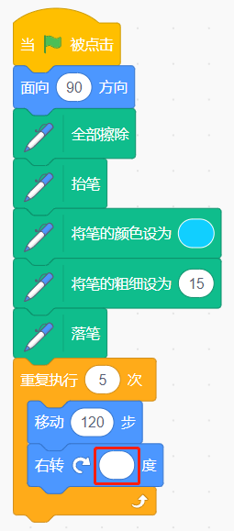
A. |  | 60

B. |  | 144

C. |  | 114

D. |  | 90

 | 试题编号：20230701-hlh-022
 | 试题类型：单选题
 | 标准答案：B
 | 试题难度：一般
 | 试题解析：五角星的内角和是180度，每个角是36，需要旋转144度。故答案为B。
 | 考生答案：A
 | 考生得分：0
 | 是否评分：已评分
 | 评价描述：

15. | 角色Beetle初始方向如下图所示，右边程序运行后，角色面向角度为？（ ）  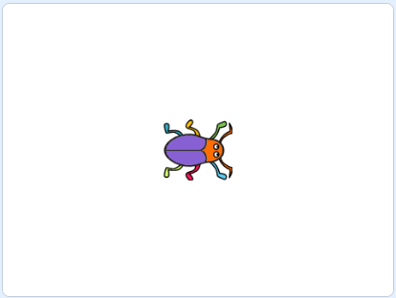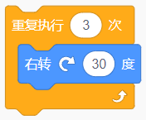
A. |  | 90

B. |  | -90

C. |  | 0

D. |  | 180

 | 试题编号：20230701-hlh-023
 | 试题类型：单选题
 | 标准答案：D
 | 试题难度：一般
 | 试题解析：由题意知，角色的初始状态为面向90度，右转90后，变为面向180度。 故答案为D。
 | 考生答案：C
 | 考生得分：0
 | 是否评分：已评分
 | 评价描述：

16. | 下列哪个选项可以实现：按下↑，角色向上运动10步？（ ）
A.

B.

C.

D.

 | 试题编号：20230701-hlh-026
 | 试题类型：单选题
 | 标准答案：A
 | 试题难度：一般
 | 试题解析：由题意知，↑控制角色向上移动，需要角色面向0度移动10步。故答案为A。
 | 考生答案：A
 | 考生得分：2
 | 是否评分：已评分
 | 评价描述：

17. | 角色初始位置和方向如下图所示，点击绿旗，按下空格键后，角色坐标变为？（ ）  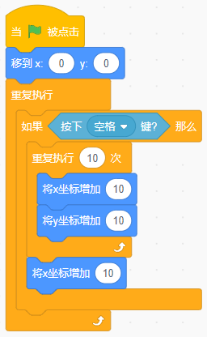
A. |  | (100,100)

B. |  | (10,100)

C. |  | (110,100)

D. |  | (100,110)

 | 试题编号：20230701-hlh-027
 | 试题类型：单选题
 | 标准答案：C
 | 试题难度：一般
 | 试题解析：由题意知，角色开始位置为（0，0），运行程序，当按下空格键后x坐标增加到110，y坐标增加到100，故答案为C。
 | 考生答案：C
 | 考生得分：2
 | 是否评分：已评分
 | 评价描述：

18. | 角色和背景如下图所示，下列哪个选项可以让角色Beetle碰到草地后退10步？（ ）  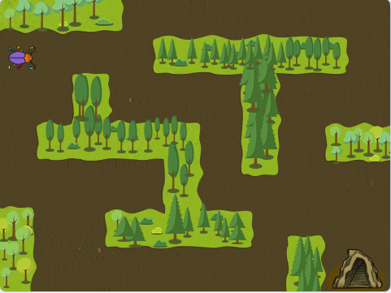
A.

B.

C.

D.

 | 试题编号：20230701-hlh-028
 | 试题类型：单选题
 | 标准答案：A
 | 试题难度：容易
 | 试题解析：由题意知，碰到草地后退10步，草地为绿色，故侦测到角色碰到绿色，移动-10步。故答案为A。
 | 考生答案：A
 | 考生得分：2
 | 是否评分：已评分
 | 评价描述：

19. | 点击绿旗程序运行后，角色的音量为？（ ）  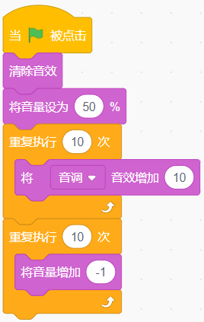
A. |  | 140

B. |  | 100

C. |  | 40

D. |  | 50

 | 试题编号：20230701-hlh-030
 | 试题类型：单选题
 | 标准答案：C
 | 试题难度：一般
 | 试题解析：由题意知，点击绿旗，角色音量开始设为50，音调增加100，音量没有增加，音量增加-10，故音量为40.故答案为C。
 | 考生答案：C
 | 考生得分：2
 | 是否评分：已评分
 | 评价描述：

20. | 下列积木的运算结果是？（ ）  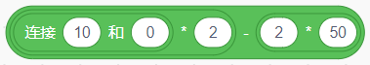
A. |  | 200

B. |  | 150

C. |  | 100

D. |  | 50

 | 试题编号：20230701-hlh-031
 | 试题类型：单选题
 | 标准答案：C
 | 试题难度：容易
 | 试题解析：由题意知，程序的算式为：100 x 2-50 x 2=100,故答案为C。
 | 考生答案：C
 | 考生得分：2
 | 是否评分：已评分
 | 评价描述：

21. | 点击下列哪个选项的按钮可以进入选择声音的页面？（ ）
A. |  | 

B. |  | 

C. |  | 

D. |  | 

 | 试题编号：20230701-hlh-034
 | 试题类型：单选题
 | 标准答案：D
 | 试题难度：一般
试题解析：
试题解析：
是上传本地的音频
是随机添加一个声音库的音频
是录制一段声音
是选择一个声音
 | 考生答案：D
 | 考生得分：2
 | 是否评分：已评分
 | 评价描述：

22. | 下列哪个选项的运算结果是6？（ ）
A.

B.

C.

D.

 | 试题编号：20230701-hlh-035
 | 试题类型：单选题
 | 标准答案：B
 | 试题难度：一般
 | 试题解析：A的运算结果为3 B的运算结果为6 C的运算结果为1 D的运算结果为4 故答案为B。
 | 考生答案：B
 | 考生得分：2
 | 是否评分：已评分
 | 评价描述：

23. | 运行下列程序，舞台上出现的图案是？（ ）  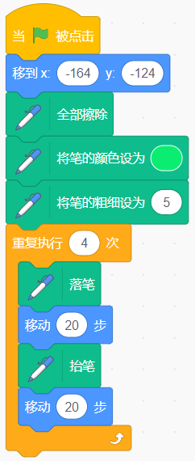
A.

B.

C.

D.

 | 试题编号：20230705-llf-005
 | 试题类型：单选题
 | 标准答案：D
 | 试题难度：容易
 | 试题解析：答案：D 重复四次，落笔线段，抬笔移动
 | 考生答案：D
 | 考生得分：2
 | 是否评分：已评分
 | 评价描述：

24. | 舞台中有且仅有红球、黄球、绿球三个角色，每个球各自有一段代码。三色球的堆叠顺序及各自对应的代码如下图所示，在依次按下键盘1、2、3键后，舞台会变成以下哪个选项中的样子？（ ）  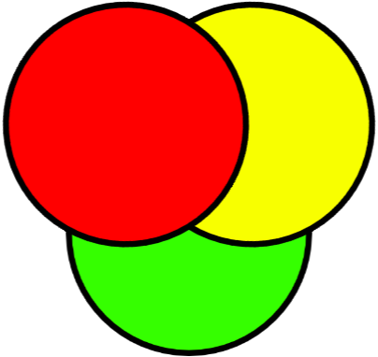  红球代码：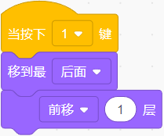黄球代码：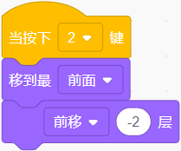绿球代码：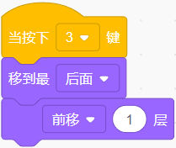
A.

B.

C.

D.

 | 试题编号：20230710-xwb-022
 | 试题类型：单选题
 | 标准答案：D
 | 试题难度：较难
 | 试题解析：初始图层顺序从前往后是红——黄——绿，按下1键红球执行代码后，图层顺序变成黄——红——绿，在此基础上按下2键黄球执行代码后，图层顺序变成红——绿——黄，在此基础上按下3键绿球执行代码后，图层顺序不变，最终图层顺序为红——绿——黄，D选项正确。
 | 考生答案：D
 | 考生得分：2
 | 是否评分：已评分
 | 评价描述：

25. | 以下哪个选项中的图案最适合填入下图“？”处？（ ）  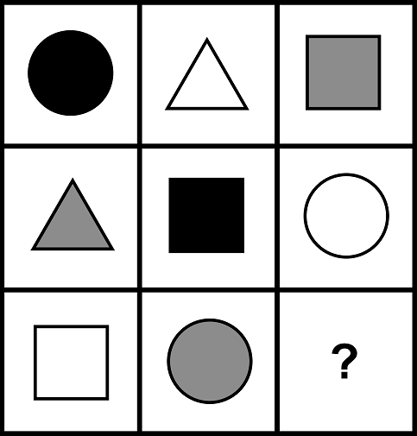
A.

B.

C.

D.

 | 试题编号：20230710-xwb-034
 | 试题类型：单选题
 | 标准答案：C
 | 试题难度：一般
 | 试题解析：观察图片可知，每一行都包含圆、正方形、三角形三种图形，且填充颜色有黑色、灰色和白色。第三行中，已出现过正方形和圆形，因此第三个图形是三角形，且填充颜色出现过白色和灰色，因此第三种填充色为黑色。所以第三个图案为黑色三角形，C选项正确。
 | 考生答案：C
 | 考生得分：2
 | 是否评分：已评分
 | 评价描述：
二、判断题(共10题，共20分)
26. | 下列两个程序运行效果一样。（ ）  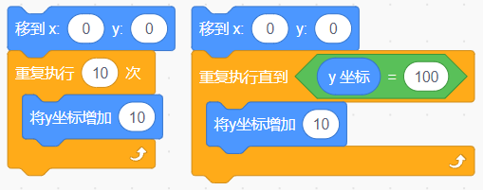
 | 正确 错误
 | 试题编号：20230622-dzj-011
 | 试题类型：判断题
 | 标准答案：正确
 | 试题难度：容易
 | 试题解析：重复执行的次数一样
 | 考生答案：正确
 | 考生得分：2
 | 是否评分：已评分
 | 评价描述：

27. | 甲、乙和丙，一位是山东人，一位是河南人，一位是湖北人。现在只知道：丙比湖北人年龄大，甲和河南人不同岁，河南人比乙年龄小。由此可以推知湖北人年龄最小。（ ）
 | 正确 错误
 | 试题编号：20230701-hlh-005
 | 试题类型：判断题
 | 标准答案：正确
 | 试题难度：一般
 | 试题解析：通过题干可知甲不是河南人，乙不是河南人，一共三个人，河南人只能 是丙。通过丙（河南人）比湖北人年龄大，可知丙（河南人）在湖北人之前，通过第 三句话，河南人比乙年龄小，可知河南人（丙）在乙之后，那乙只能是山东人，甲是 湖北人，所以湖北人（甲）的年龄最小。
 | 考生答案：错误
 | 考生得分：0
 | 是否评分：已评分
 | 评价描述：

28. | 点击绿旗，执行下列程序，舞台上会出现一个红色的三角形？（ ）  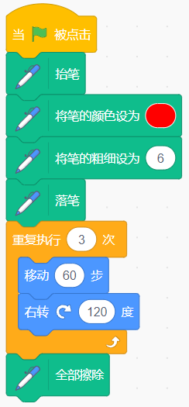
 | 正确 错误
 | 试题编号：20230701-hlh-007
 | 试题类型：判断题
 | 标准答案：错误
 | 试题难度：容易
 | 试题解析：由程序可知最后执行全部擦除指令，所以舞台上不会出现图形。
 | 考生答案：正确
 | 考生得分：0
 | 是否评分：已评分
 | 评价描述：

29. | 点击绿旗，角色会跟随鼠标移动。（ ）  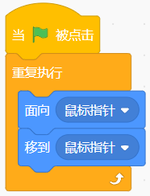
 | 正确 错误
 | 试题编号：20230701-hlh-012
 | 试题类型：判断题
 | 标准答案：正确
 | 试题难度：容易
 | 试题解析：由题意知，指令移到鼠标指针会使角色跟随鼠标移动。 故正确。
 | 考生答案：正确
 | 考生得分：2
 | 是否评分：已评分
 | 评价描述：

30. | Balloon1的初始造型如图所示，点击绿旗后，Balloon1的造型为balloon1-a。（ ）  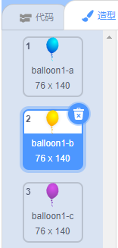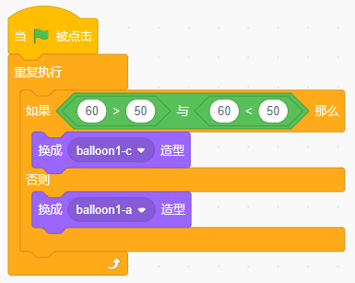
 | 正确 错误
 | 试题编号：20230701-hlh-018
 | 试题类型：判断题
 | 标准答案：正确
 | 试题难度：一般
 | 试题解析：本题考察与运算，当两个条件都为真时才切换为balloon1-c。故答案为正确。
 | 考生答案：正确
 | 考生得分：2
 | 是否评分：已评分
 | 评价描述：

31. | 程序如下图所示，点击绿旗角色会说“你好！”2秒。（ ）  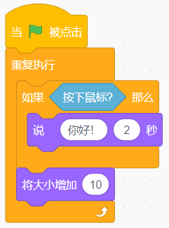
 | 正确 错误
 | 试题编号：20230701-hlh-019
 | 试题类型：判断题
 | 标准答案：错误
 | 试题难度：一般
 | 试题解析：点击绿旗角色会增加10，当点击鼠标时角色才会说：你好！2秒。 故答案为错误。
 | 考生答案：错误
 | 考生得分：2
 | 是否评分：已评分
 | 评价描述：

32. | 程序如下图所示，点击绿旗，不按下任何按键，角色会显示在舞台上。（ ）  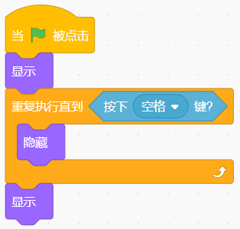
 | 正确 错误
 | 试题编号：20230701-hlh-025
 | 试题类型：判断题
 | 标准答案：错误
 | 试题难度：一般
 | 试题解析：由程序可知，点击绿旗角色隐藏，按下空格键后角色才会显示出来。故答案错误。
 | 考生答案：错误
 | 考生得分：2
 | 是否评分：已评分
 | 评价描述：

33. | 角色初始状态如下图所示，点击绿旗，角色Fish执行右图程序后会隐藏。（ ）  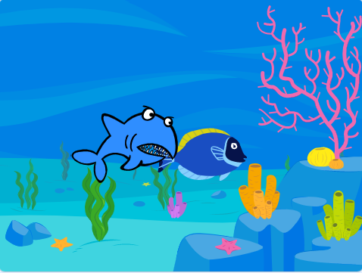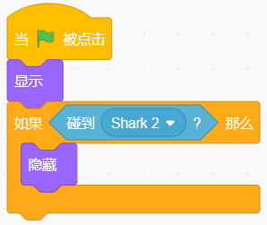
 | 正确 错误
 | 试题编号：20230701-hlh-029
 | 试题类型：判断题
 | 标准答案：正确
 | 试题难度：一般
 | 试题解析：由题意知，角色shark2碰到角色fish，执行程序，角色fish会隐藏，故正确。
 | 考生答案：正确
 | 考生得分：2
 | 是否评分：已评分
 | 评价描述：

34. | 运行下图程序，角色会说“电子学会”。（ ）  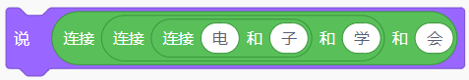
 | 正确 错误
 | 试题编号：20230701-hlh-032
 | 试题类型：判断题
 | 标准答案：正确
 | 试题难度：容易
 | 试题解析：考察连接指令的运用，结果为电子学会，故正确。
 | 考生答案：正确
 | 考生得分：2
 | 是否评分：已评分
 | 评价描述：

35. | 下列积木的运算结果是false。（ ）  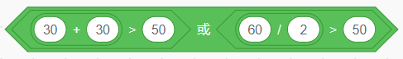
 | 正确 错误
 | 试题编号：20230701-hlh-033
 | 试题类型：判断题
 | 标准答案：错误
 | 试题难度：一般
 | 试题解析：由题意知，运行结果为Ture。故答案为错。
 | 考生答案：错误
 | 考生得分：2
 | 是否评分：已评分
 | 评价描述：
三、编程题(共2题，共30分)
36. | 绘制小太阳  1.准备工作  （1）选择背景Blue sky 2；  （2）删除小猫角色，选择角色Ball。  2.功能实现  （1）角色Ball初始位置为(0,0)，大小设为200，隐藏；  （2）线条粗细为2，线条长度为60，颜色为黄色；  （3）画出20个边长为60的正三角形，如下图所示；    （4）最后角色Ball显示出来。  
 | 试题编号：202309-S2-36
 | 试题类型：编程题
标准答案：
参考程序：
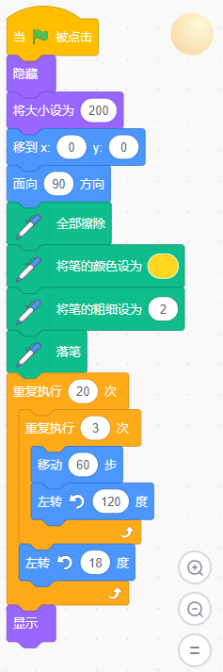
 | 试题难度：一般
试题解析：
评分标准：
（1）删除小猫角色，选择角色Ball，选择背景Blue Sky 2，添加画笔模块；（4分）
（2）线条粗细为2，线条颜色为黄色，角色Ball隐藏，角色Ball初始坐标为(0,0)，边长为60；（5分）
（3）画出基础图形三角形并旋转20次，每次旋转18度；（5分）
（4）角色Ball显示。（1分）
 | 展示地址：点击浏览
 | 考生答案：（此题已作答）
 | 考生得分：9
 | 是否评分：已评分
 | 评价描述：

37. | 奔跑的小猴子  1.准备工作  （1）选择背景Neon Tunnel;  （2）删除小猫角色，选择角色Monkey。  2.功能实现  （1）角色Monkey初始位置(4,-25)，大小设为4，面向90方向;  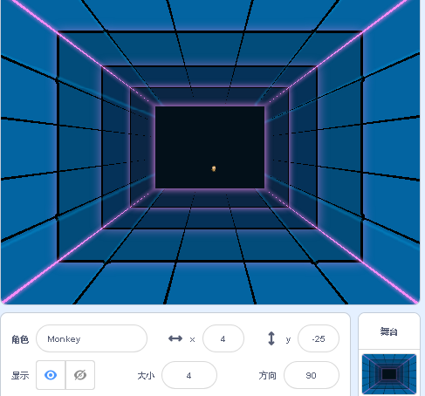  （2）点击绿旗，角色Monkey一直切换造型，慢慢的变大；  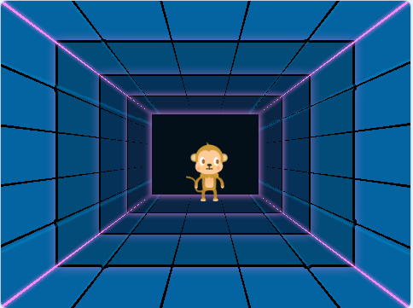  （3）当角色Monkey大小增加到104的时候，说"我到了"2秒，程序停止运行。  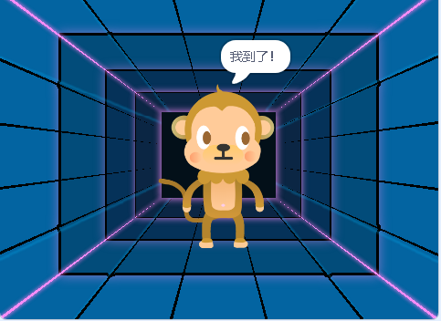
 | 试题编号：202309-S2-37
 | 试题类型：编程题
标准答案：
参考程序：
Monkey
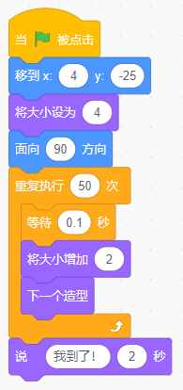
 | 试题难度：一般
试题解析：
评分标准：
（1）删除角色小猫，选择角色Monkey，选择Neon Tunnel背景；（4分）
（2）角色Monkey初始大小设为4，初始位置(4.-25)，面向90方向；（4分）
（3）点击绿旗，角色Monkey一直切换造型，慢慢的变大；（4分）
（4）当角色Monkey大小增加到104的时候，说"我到了"2秒，程序停止运行。（3分）
 | 展示地址：点击浏览
 | 考生答案：（此题已作答）
 | 考生得分：5
 | 是否评分：已评分
 | 评价描述：

